福建省轻工工艺品进出口商会 福建省陶瓷树脂工艺品出口基地商会
信 息 简 报
2014年第08期 (总第66期) 2014年04月11日

【企业风采】
我会员企业威尔陶瓷成为股权挂牌交易企业

日前，海峡股权交易中心2014年第一场挂牌鸣锣仪式在福州隆重举行，我会员企业威尔陶瓷位列其中，成为德化县首家在海峡股权交易中心挂牌交易的企业。
福建省威尔陶瓷股份有限公司位于德化县浔中镇诗墩开发区，创建于2002年9月，主要生产陶瓷工艺品，包括工艺陶瓷、日用陶瓷、节日礼品、餐桌陶瓷和厨房陶瓷，是一家集生产、科研、运输、销售为一体的外向型民营企业。
成为股权挂牌交易企业，不仅可以帮助企业快速、低成本地募集资金，增强公司股份的流动性，优化资产负债结构，促进公司快速地进入资本市场；而且还可以帮助企业进一步规范治理结构、提高品牌知名度，提升其核心竞争力和员工的凝聚力，进而推动企业的转型升级和发展。 （商会秘书处）

【贸易预警】
中国日用陶瓷出口巴西最低到岸价格确立

近日，由中国陶瓷工业协会主持、潮州市陶瓷行业协会承办的“中国日用陶瓷出口巴西价格承诺工作会议”在潮州市举行。
会议通报了中国陶瓷行业应对巴西对华日用陶瓷反倾销法律抗辩及价格承诺谈判工作的过程以及中巴双方业界达成“日用陶瓷出口巴西价格承诺控制协议”的结果；讨论并通过了《对巴西出口日用陶瓷产品价格承诺实施办法》，《对巴西出口日用陶瓷价格承诺工作要点》、《巴西出口日用陶瓷价格承诺企业名单》、《巴西日用陶瓷反倾销价格承诺条款》等文件和条款；会上还成立了“中国陶协对巴西出口日用陶瓷价格承诺工作委员会”，选举产生了工作委员会委员并制订了《对巴西出口日用陶瓷价格承诺工作委员会条例》。
“对巴西出口日用陶瓷价格承诺工作委员会条例”规定未来五年中，中国出口到巴西的日用陶瓷，将执行价格承诺协议规定，确保出口到巴西的日用陶瓷产品的CIF价格（到岸价格）不低于3.2美元/公斤陶瓷。
（摘自：中国陶瓷网）

乌克兰建议对进口瓷质餐具和厨房用具征收3年保障措施税

2014年3月24日，世贸组织保障措施委员会公布了乌克兰对进口瓷质餐具和厨房用具做出的保障措施产业损害裁决，裁定瓷质餐具和厨房用具存在进口增加，而且进口增加与对国内产业的实质性损害之间存在因果关系，因此建议对进口瓷质餐具和厨房用具征收为期3年的保障措施税，税率为35.6%。涉案产品海关编码为6911.10.00.00。
2013年5月，乌克兰对进口瓷质餐具和厨房用具进行保障措施立案调查。目前，乌克兰瓷质餐具和厨房用具的主要进口来源国为中国。
（来源：中国贸易救济信息网）

装饰性油灯出口欧盟谨防儿童触碰风险

欧盟非食用消费品快速预警通报系统（RAPEX）显示，今年以来，中国共有两批油灯产品分别受到斯洛伐克和芬兰的通报，原因为油灯易破碎或设计缺陷，导致儿童易接触到灯芯中的油并吞食，存在化学风险。与此同时，瑞典化学品管理局也于近日依据REACH法规对市场上11个不同种类的油灯进行了检测，发现没有一种被检测的油灯符合所有要求。小油灯可能诱发的儿童安全隐患值得相关出口企业和消费者关注。
每年儿童因摄入装饰性油灯灯油的事故也不断发生。油灯里的灯油都是易燃化工品，有些为了产生不同色彩的火焰，还要添加多种金属离子，这些油类若被儿童吞食，会对儿童健康产生威胁，当在肺部含量超过80毫克/千克时，会引起化学性肺炎并造成生命危险。依照REACH法规规定，供应给一般公众的装饰性油灯，只有符合欧洲标准化委员会（CEN）采用的欧洲装饰性油灯标准EN14059才能投放市场，即使油灯被翻转，灯油也不应泄露，灯芯必须受到保护，避免儿童将其放入口中。
因此在此提醒儿童家长，要按照标签指示正确使用油灯，防止儿童接触吞食油灯中的油类而引发事故；另一方面，企业在向欧盟出口这类装饰性油灯时要严格遵守EN14059标准，在灯芯防护罩、注油口、标识耐腐蚀、渗漏、儿童吸引等多全方位进行测试认证，确保产品质量过关顺利出口。
（来源：WTO检验检疫信息网）

巴基斯坦对进口瓷砖反倾销案做出初裁

2014年4月5日，巴基斯坦关税委员会发布公告，对进口瓷砖（该国海关税则号为6907.1000、6907.9000、6908.1000、6908.9010和6908.9090）反倾销调查案做出初裁，决定自2014年4月5日起对自中国进口的瓷砖征收为期4个月的临时反倾销税，税率为0至40.49%。巴基斯坦调查机关将在初裁之日起4个月内做出终裁。详情联系中国五矿化工进出口商会法律部, 电话：010-85692789，传真：010-65882821。
（来源：商务部进出口公平贸易局）

欧盟实施普惠制新方案 我国将被取消普惠制受惠国待遇

2014年1月1日起，欧盟正式实施普惠制新方案。根据方案，我国有6类出口产品被欧盟取消普惠制优惠待遇，同时，我国将于2014年12月31日被欧盟取消普惠制受惠国待遇。
普及特惠税制是欧盟为发展中国家设立的进口优惠计划，简称普惠制(GSP)。中国是受惠地区之一。普惠制自1971年起实施，来自发展中国家或地区的出口商向欧盟输出特定组别的产品时，可以享有较发达国家出口商为低的进口关税率。当欧盟认为来自某些受惠国的产品类别已具备竞争力，会将其列入“毕业清单”，取消该类产品在普惠制中的优惠待遇。
欧盟普惠制新方案于2012年10月31日出台，并于2014年1月1日生效。其中涉及我国的内容如下：
一、从2014年1月1日起，我国有6类产品脱离普惠制
第1a类：活动物及动物产品，不包括鱼；
第1b类：鱼、甲壳动物、软体动物及其他水生无脊椎动物；
第2b类：蔬菜、水果及硬壳果；
第2c类：咖啡、茶、马黛茶及香料；
第2d类：谷物、幼粉、种子及树脂；
第4b类：经配制的食品(不包括肉类和鱼)、饮料、酒及醋。
加上之前我国已脱离受惠的产品类别，目前我国合计有27类产品列入“毕业清单”。
二、我国将于2014年12月31日被欧盟取消普惠制优惠待遇
届时，我国产品出口到欧盟将按常规税率计征关税。
三、目前我国仍然受惠的产品类别
第2a类：活植物及花卉产品；
第3类：动物或植物油、脂肪及蜡；
第4a类：肉类及鱼制品；
第4c类：烟草；
第5类：矿产。
新普惠制下不再受惠的中国产品类别清单

第1a类 | 活动物及动物产品，不包括鱼
第1b类 | 鱼、甲壳动物、软体动物及其他水生无脊椎动物
第2b类 | 蔬菜、水果及硬壳果
第2c类 | 咖啡、茶、马黛茶及香料
第2d类 | 谷物、幼粉、种子及树脂
第4b类 | 经配制的食品(不包括肉类和鱼)、饮料、酒及醋
第6a类 | 非有机及有机化学物
第6b类 | 除有机及非有机化学物以外的化学物
第7a类 | 塑胶
第7b类 | 橡胶
第8a类 | 未加工的兽皮、毛皮及皮革
第8b类 | 皮革及毛皮制品
第9a类 | 木及木炭
第9b类 | 软木制品；稻草或其他编结材料制品
第11a类 | 纺织品
第11b类 | 服装及衣服配件
第12a类 | 鞋履
第12b类 | 帽子头饰、雨伞、大阳伞、手杖、鞭子及经处理的羽毛和羽绒
第13类 | 石、陶瓷及玻璃制品
第14类 | 珍珠及贵金属
第15a类 | 铁合金及钢铁制品
第15b类 | 贱金属（不包括钢铁）及贱金属制品（不包括钢铁制品）
第16类 | 机械及设备
第17a类 | 铁路及电车路车辆和产品
第17b类 | 汽车、两轮脚踏车、航空器及太空船、船及艇
第18类 | 光学、钟表及乐器
第20类 | 杂项制品
（摘自：福建公平贸易局）
【市场情报】
沃尔玛势头强劲 将建300家Walmart to Go

据美国《福布斯》杂志3月31日报道，零售商巨头沃尔玛公司从多个方向发起猛烈攻势，意在同其他零售商竞争中取得优势。同时此次沃尔玛也更加注重客户体验，旨在重塑沃尔玛在公众心中形象。
据报道，早前沃尔玛将火力集中于部分产品，同其他零售商展开竞争，同时雇佣退伍军人以及增加美国本土制造产品采购。而在将来，沃尔玛还将有一系列攻势：首先，沃尔玛将首次开设便利店规格的Walmart to Go，意为同加油站竞争。今年共计划建成300家。此外，沃尔玛还将踏足家居装修领域。而不久之前沃尔玛还加入到了电子游戏发售的竞争中。
报道指出，沃尔玛可谓“搅乱一池春水”。但正如沃尔玛首席销售和营销官Duncan Mac Naughton指出，沃尔玛在市场造成的影响，最终受益的将会是消费者。而重塑沃尔玛消费者心目中的形象也成为了公司改革的新方向之一。沃尔玛高层积极参加行业会议，而公司也十分注重利用社交媒体，改善形象，以赢得消费者信赖。
（来源：德科创艺）

【设计潮流】
9款春日家居用品，你值得拥有（美国）

导读：经过漫长的冬季和连日阴雨连绵的洗礼，是时候收拾心情，重新出发了。温暖的色彩、漂亮的花卉图案、优美的设计……这一切美好的家居用品，属于美好的你，因为你值得拥有。

Bathing Beauty 浴室美物
春花烂漫的浴帘，瞬间照亮你的浴室环境。售价17美元，cuddledown.com有售。
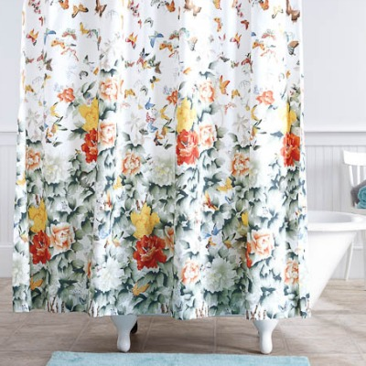

Inventive Vases 创意花盆
这些黑板花盆有传统的黑色，也有柔和淡雅的春季色彩如粉蓝色和珊瑚红色。售价8美元，westelm有售。
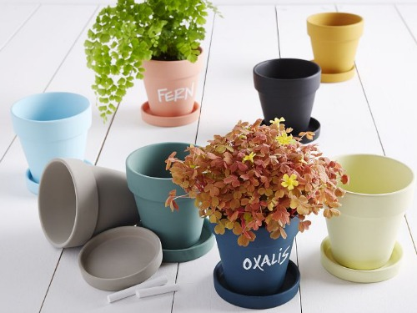

Pretty Platter 漂亮盘子
用这款漂亮的水彩花卉盘子来展现即将到来的节日早餐的风采吧。售价35，qsquarednyc.com有售。
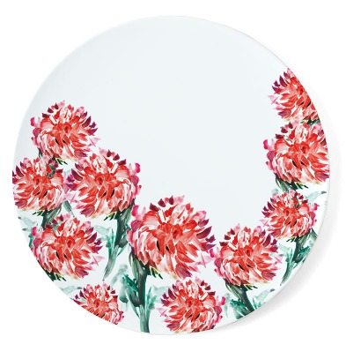

Megawatt Mug 百万瓦特杯子
这款阳光黄杯子，为阴雨连绵的春日增添了一抹明媚的色彩。售价12美元，anthropologie.com有售。
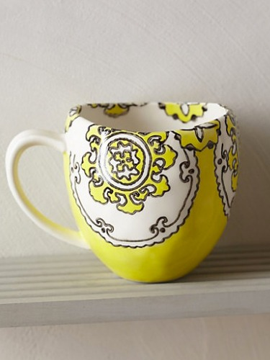

Cool Coasters 酷杯垫
为客人提供一个放饮料的地方，可当作一种有趣的桌面装饰。售价15美元， denydesigns.com有售。
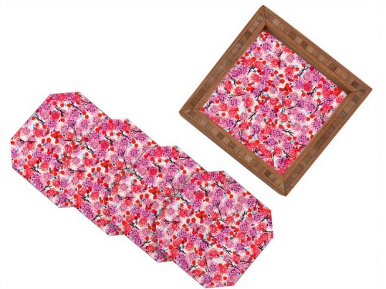

Fab Floormat Fab垫子
这种室内外垫子可以放在家中的任意角落，它的重量很轻，可以塞到包里进行本季的第一次野餐。售价20美元，worldmarket.com有售。
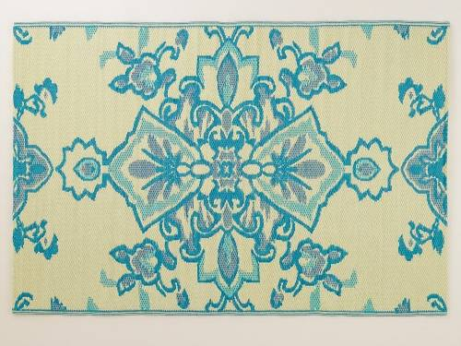

Pillow That Pops 出彩的枕头
坐在扶手椅上轻轻抛起这个粉红和黄色的枕头，瞬间提神醒脑。售价25美元，target.com有售。
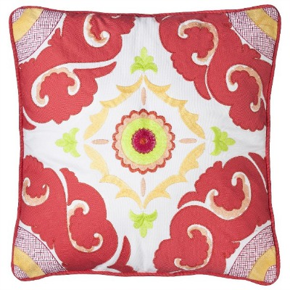

Cute Containers 可爱容器
用郁金香装饰的容器换掉普通的玻璃干货罐子吧。售价25美元，modcloth.com有售。
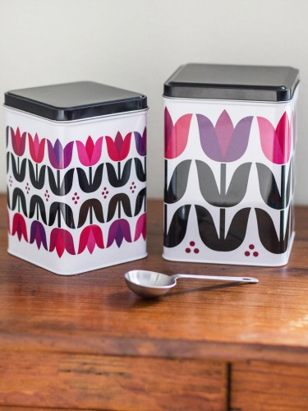
Top Teapot 顶级茶壶
这款典雅的绿松石茶壶是厨房艺术中的低调物件。售价22美元，macys.com有售。
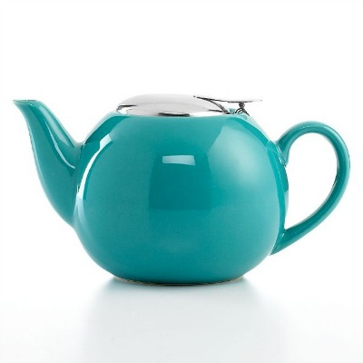
（来源：德科创艺）

─────────────────────────────
地址：福建省泉州市丰泽区城东街道办事处综合楼三楼（邮编362011）
电话：0595-22686788 传真：0595-22686799
网址：www.fjlaa.com www.fjcpc.com 邮箱：fjlaa@fjlaa.com
─────────────────────────────

